**TRƯỜNG ĐẠI HỌC SÀI GÒN**



**KHOA CÔNG NGHỆ THÔNG TIN**



**TÊN ĐỀ TÀI : WEB ĐẶT VÉ XEM PHIM ONLINE**

**Họ tên thành viên trong nhóm**

Nguyễn Tuấn Hải 3119410106

Nguyễn Thị Xuân Hoài 3119410136

Trương Công Huy 3119410163

Lê Hoàng Phúc 3119410312

Lâm Doanh Sâm 3119410350

Nguyễn Thanh Thiện 3119410408

Hoàng Anh Thơ 3119410417

**TP. HCM tháng 5/2021**

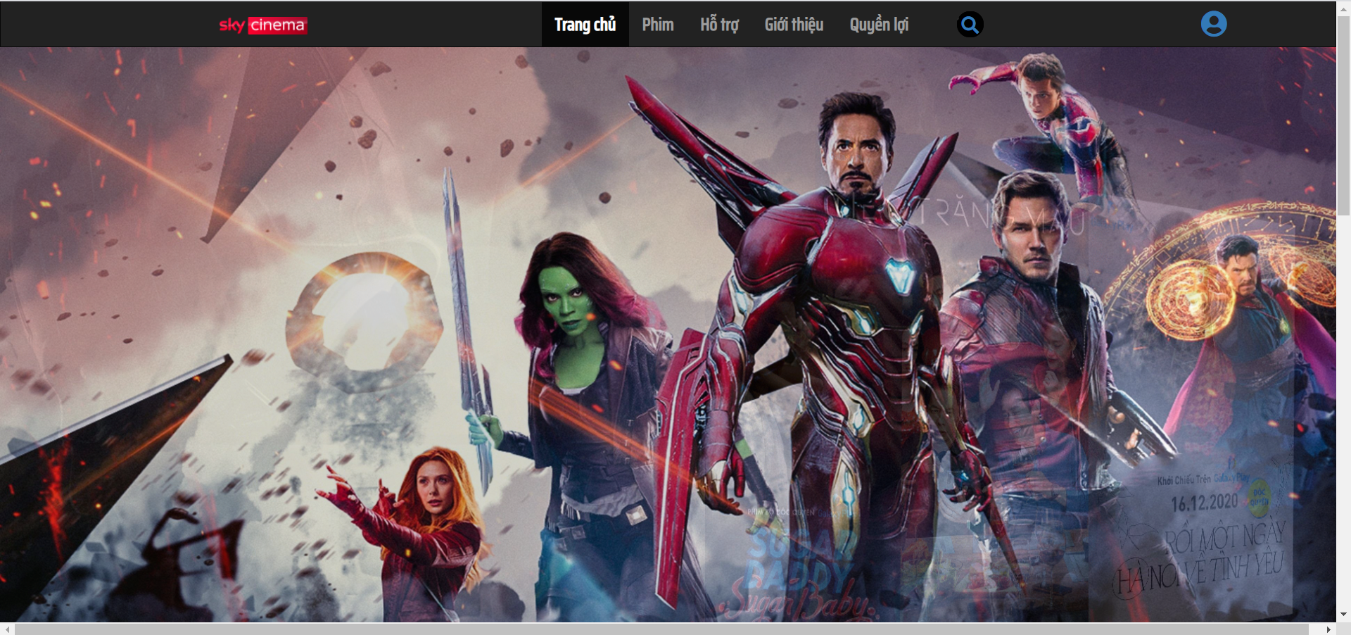

Web đặt vé xem phim bao gồm các trang chính như: Trang chủ, Phim, Hỗ Trợ, Giới thiệu và Quyền Lợi.

1. ***Trang chủ:***

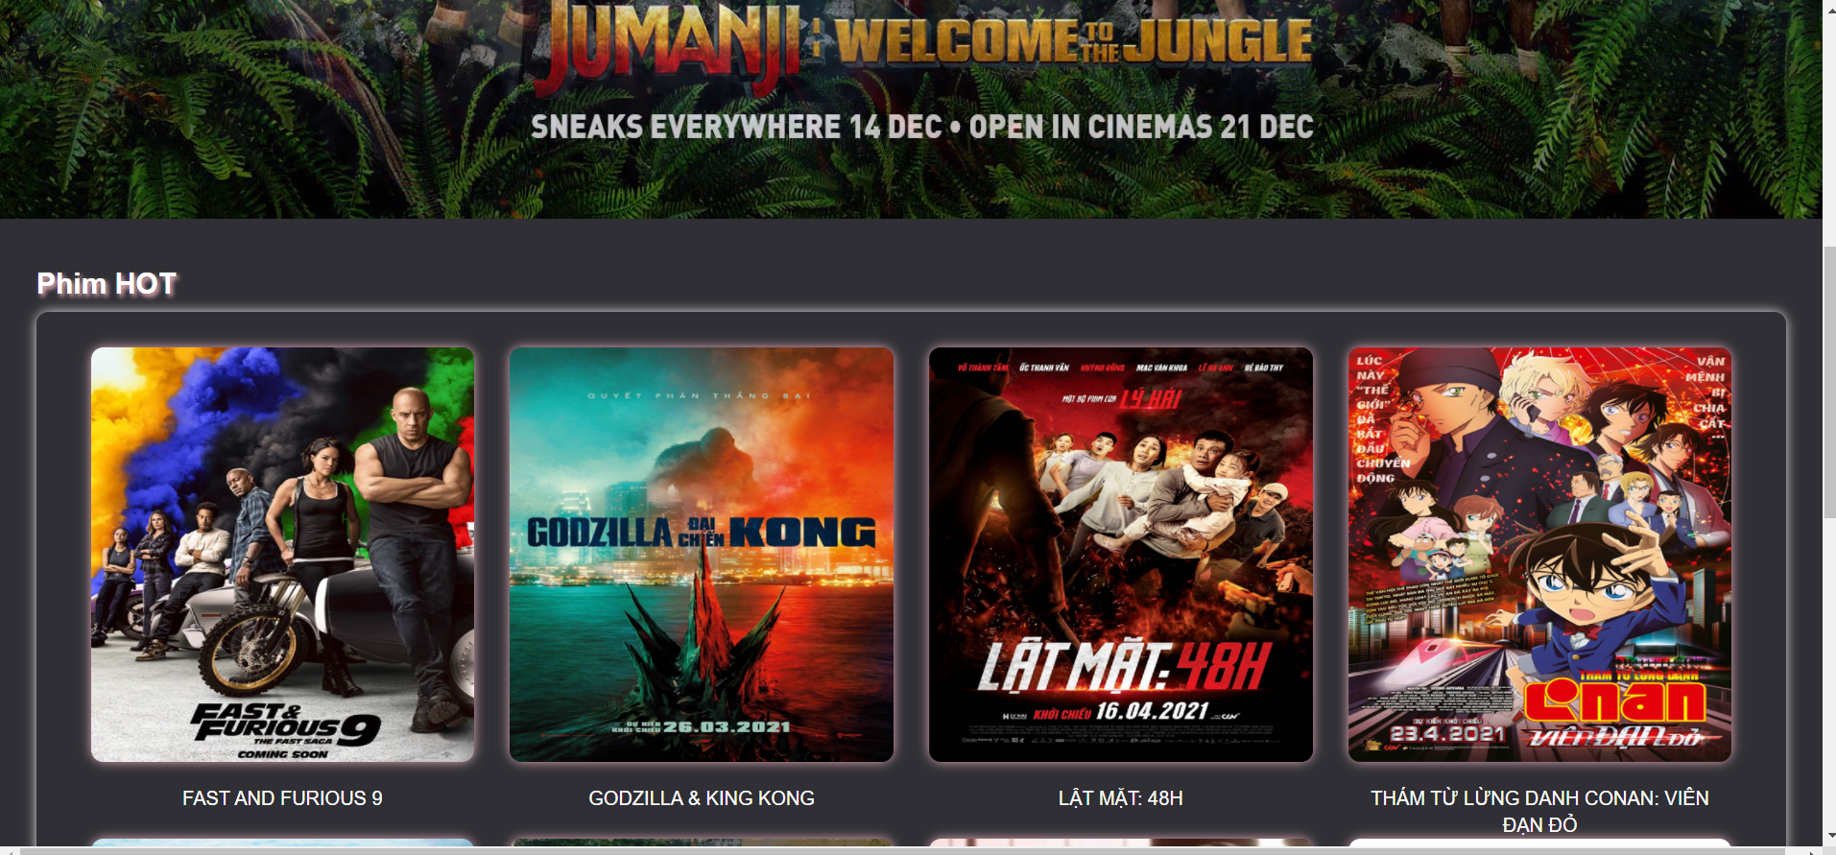

ở trang này chúng ta có thể xem được những bộ phim hot và đặt vé ngay nhưng cần phải đăng nhập mới có thể đặt được vé xem phim.

1. ***Trang phim:***

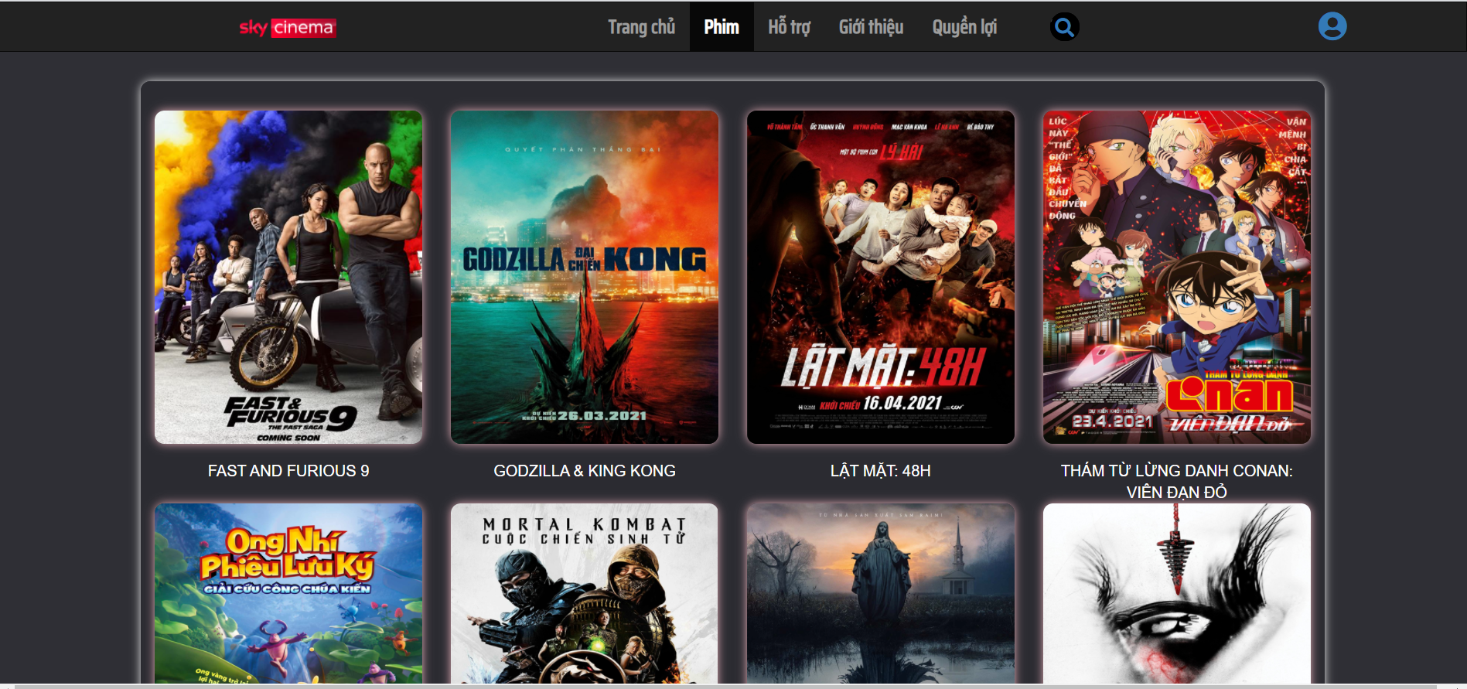

Vào trang này, ta có thể xem được nhiều phim hơn để lựa chọn đặt vé nhưng vẫn phải đăng nhập mới đặt được vé nha!!

1. ***Trang hỗ trợ :***

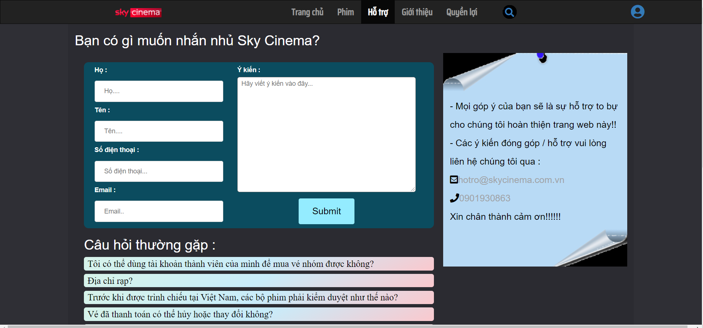

Đến trang này có thể gửi những đóng góp ý kiến về trang web cũng như các thắc mắc chung của khách hàng để giúp cải thiện trang trang web tốt hơn. Đồng thời khách hàng của có thể tham khảo các câu hỏi thường gặp mà chúng tôi đã chọn lọc để giúp quý khách hiểu hơn về rạp phim của mình.

1. ***Trang giới thiệu :***

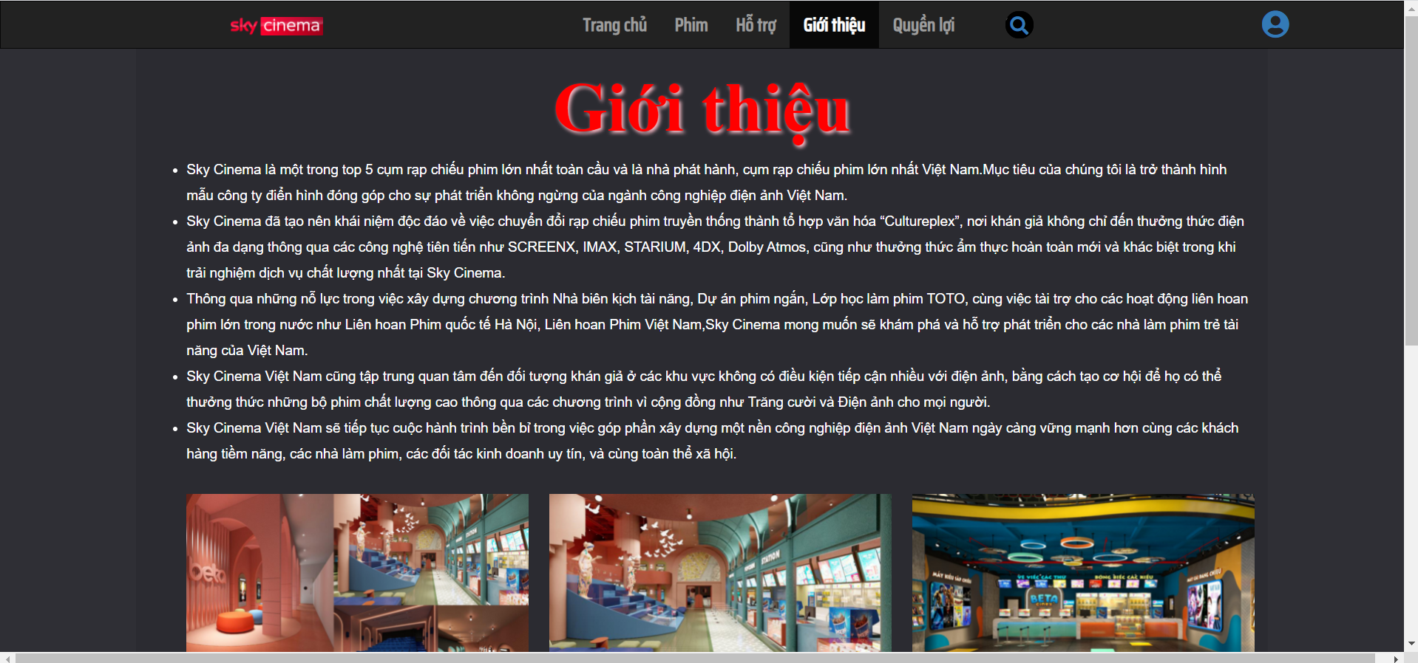

Trang này thì khỏi phải bàn vì tên trang đã nói lên tất cả - giới thiệu chung về rạp phim của chúng tôi.

1. ***Trang quyền lợi :***

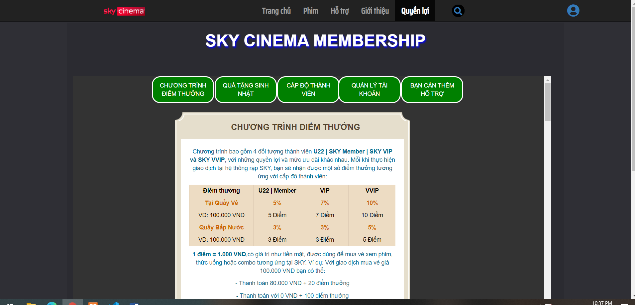

Trang quyền lợi sẽ tóm tắt sơ lược về các quyền lợi cơ bản mà các thành viên Sky Cinema sẽ nhận được sau khi đăng kí thành viên.

1. ***Một số trang khác :***
2. **Trang đăng nhập:**

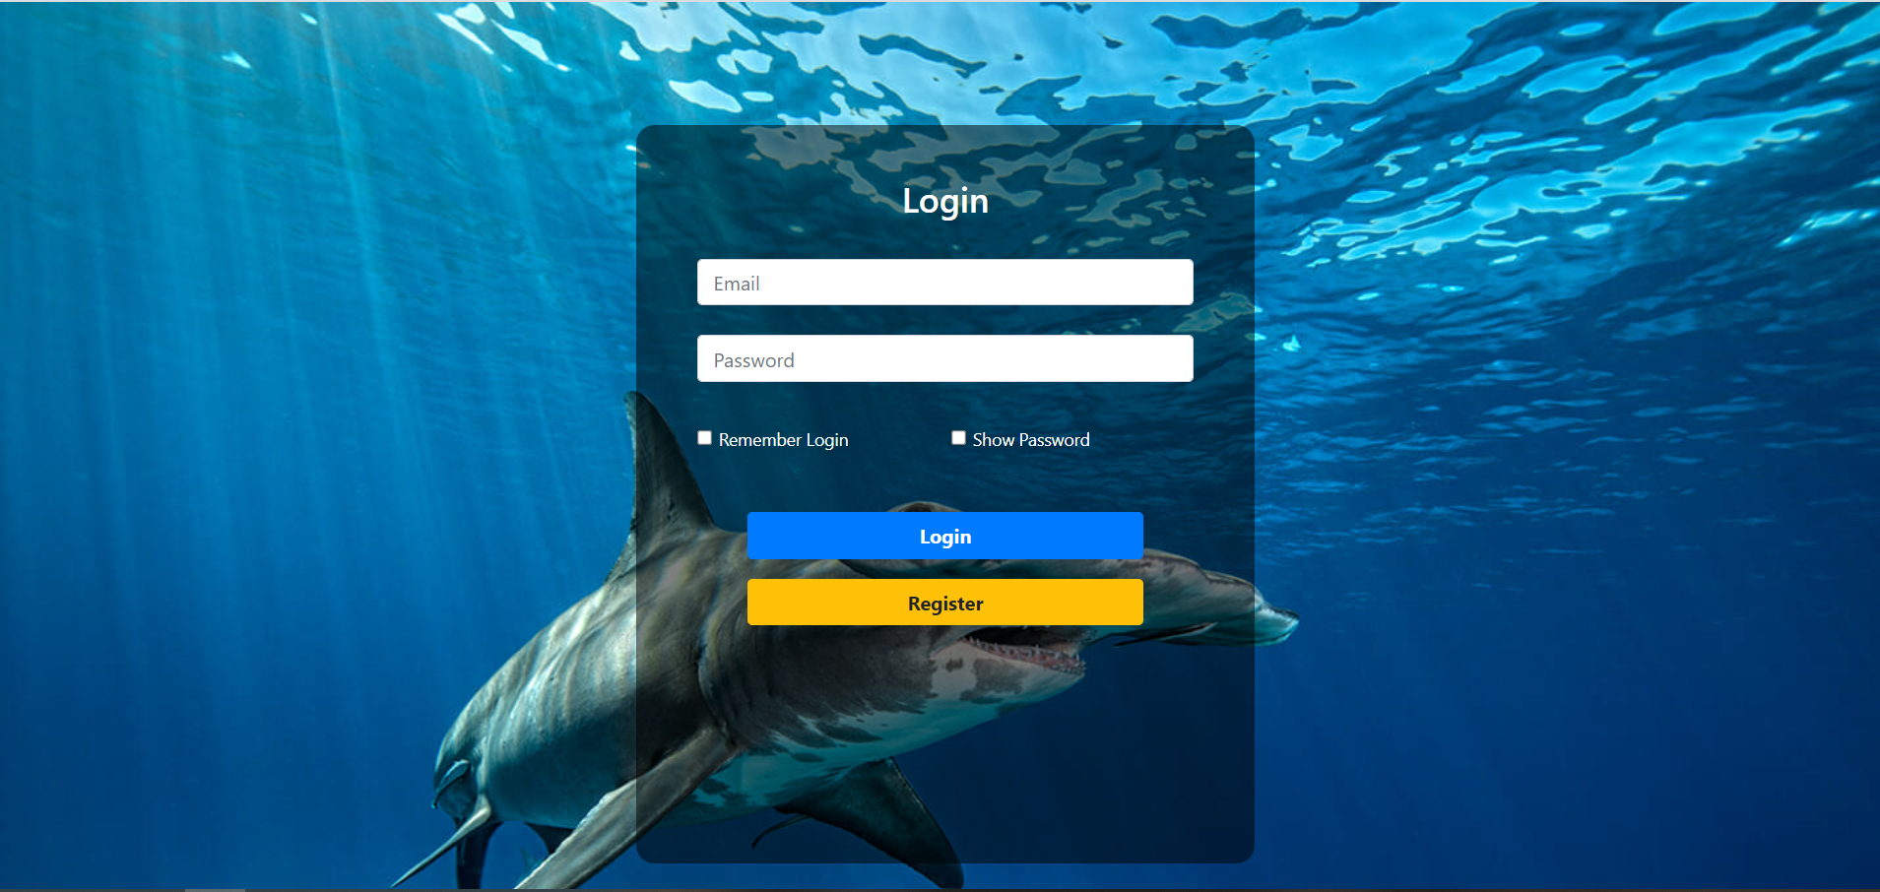

Để User đăng nhập vào tài khoản.

1. **Trang đăng kí :**

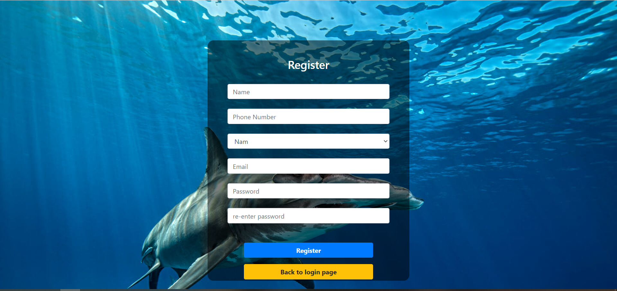

Đăng kí tài khoản để đặt vé xem phim.

1. **Trang thông tin chi tiết phim :**

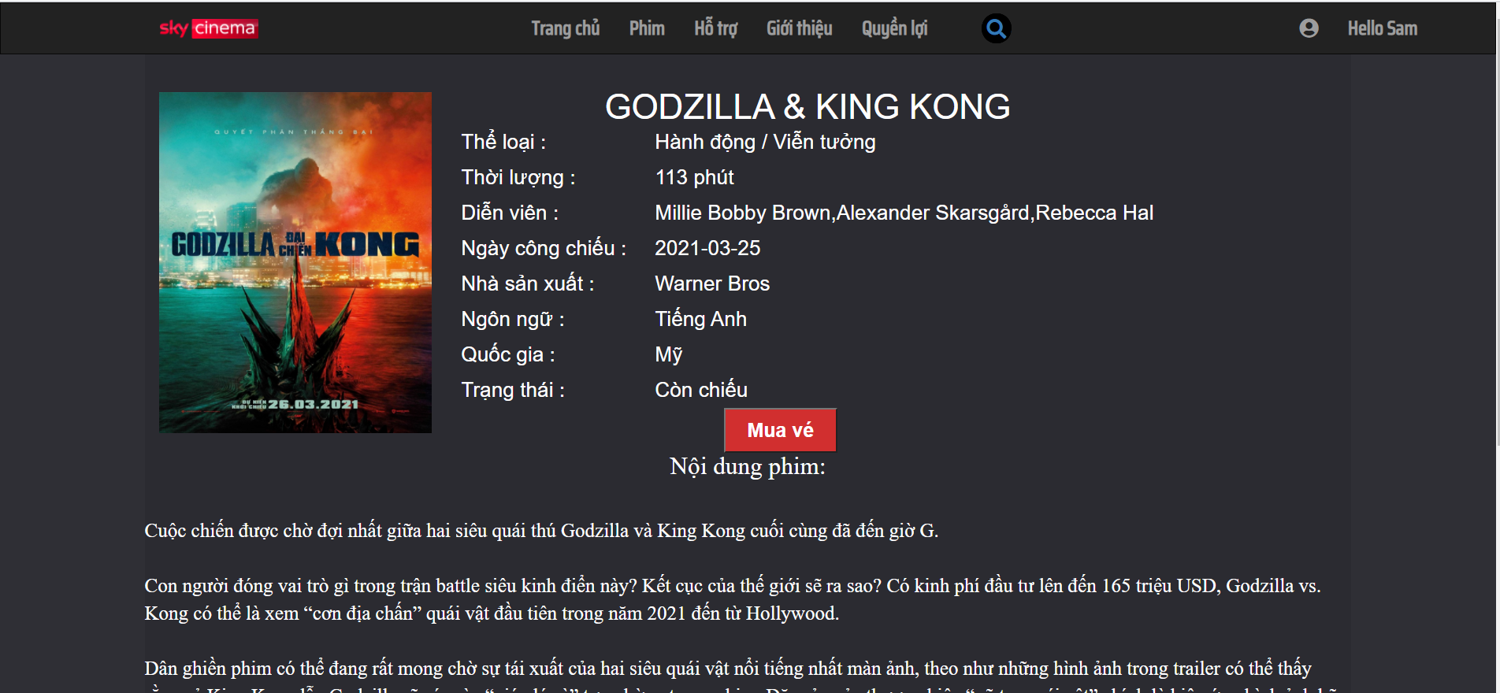

Sau khi chọn được phim và ấn vào “Đặt vé” sẽ vào trang này để xem thông tin chi tiết của phim mà người dùng đã chọn và ấn nút “Mua vé” để tiến hành đặt vé.

1. **Trang đặt vé :**

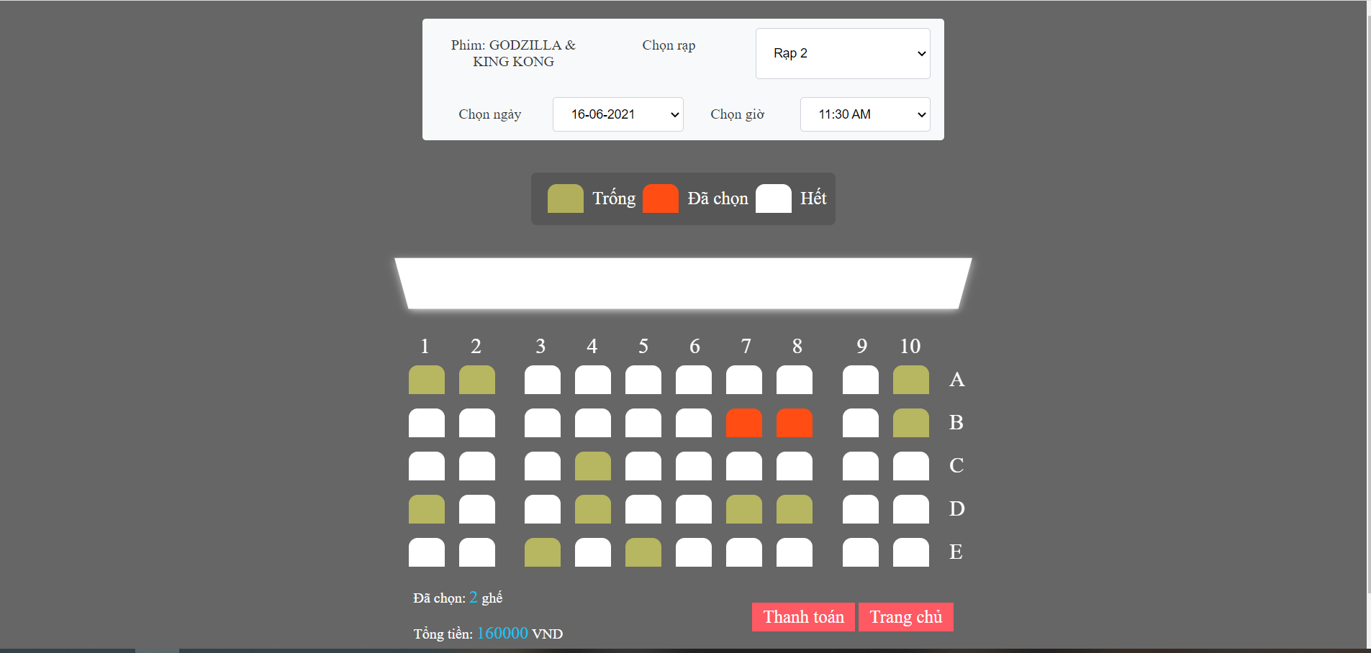

Vào đến trang đặt vé người dùng có thể chọn rạp, chọn ngày, chọn giờ và chọn ghế để tiến hành đặt vé (màu xanh là ghế còn trống; màu cam là ghế đang được chọn và màu trắng là ghế đã được đặt) sau đó tiến hành bước thanh toán. Còn không muốn đặt phim đã chọn nữa có thể quay về trang chủ thông qua nút trang chủ.

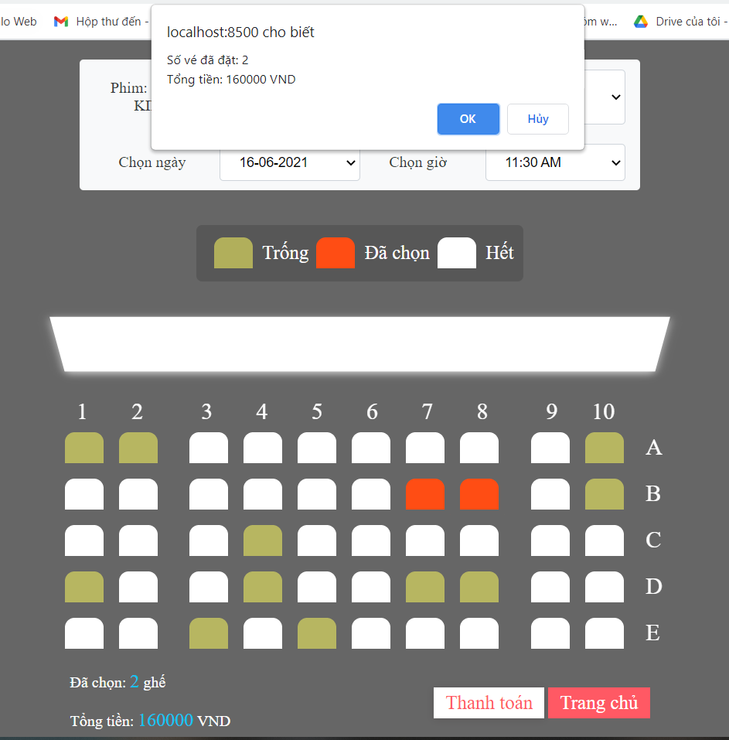

Sau khi thanh toán sẽ xuất hiện thông báo số vé và tổng tiền. Nhấn vào “OK” để tiến hành bước tiếp theo.

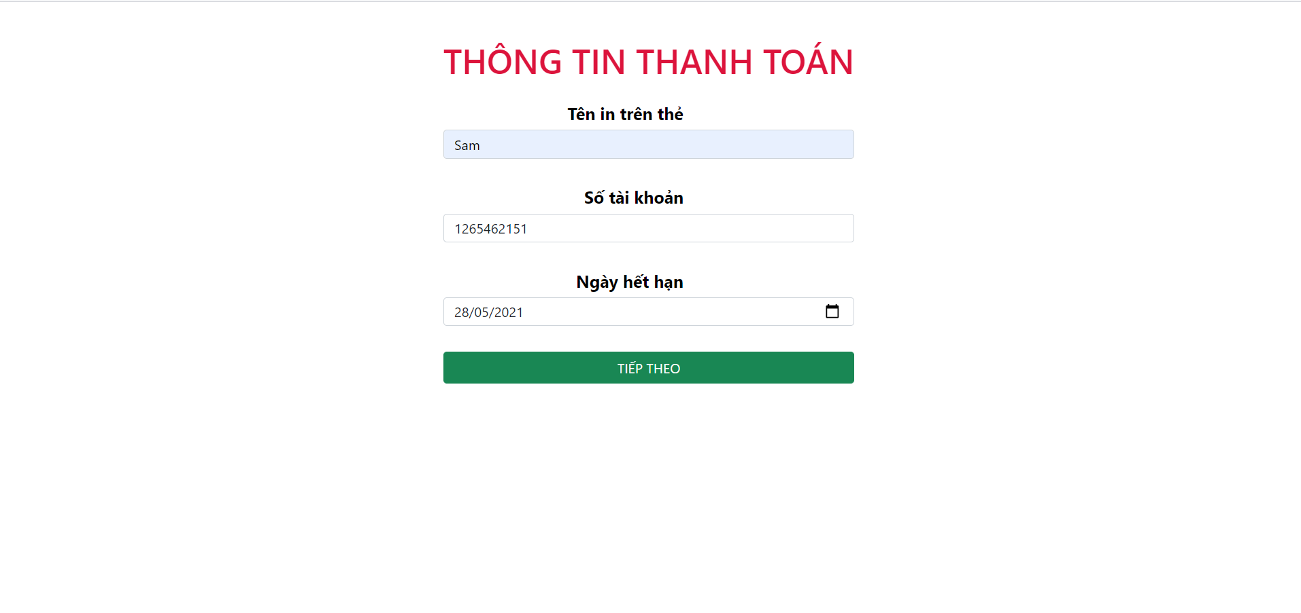

Tiếp đến sẽ vào trang thông tin thanh toán để điển tên, số tài khoản ngân hàng và ngày hết thẻ hết hạn. Sau đó, nhấn vào nút “Tiếp theo” để tiếp tục.

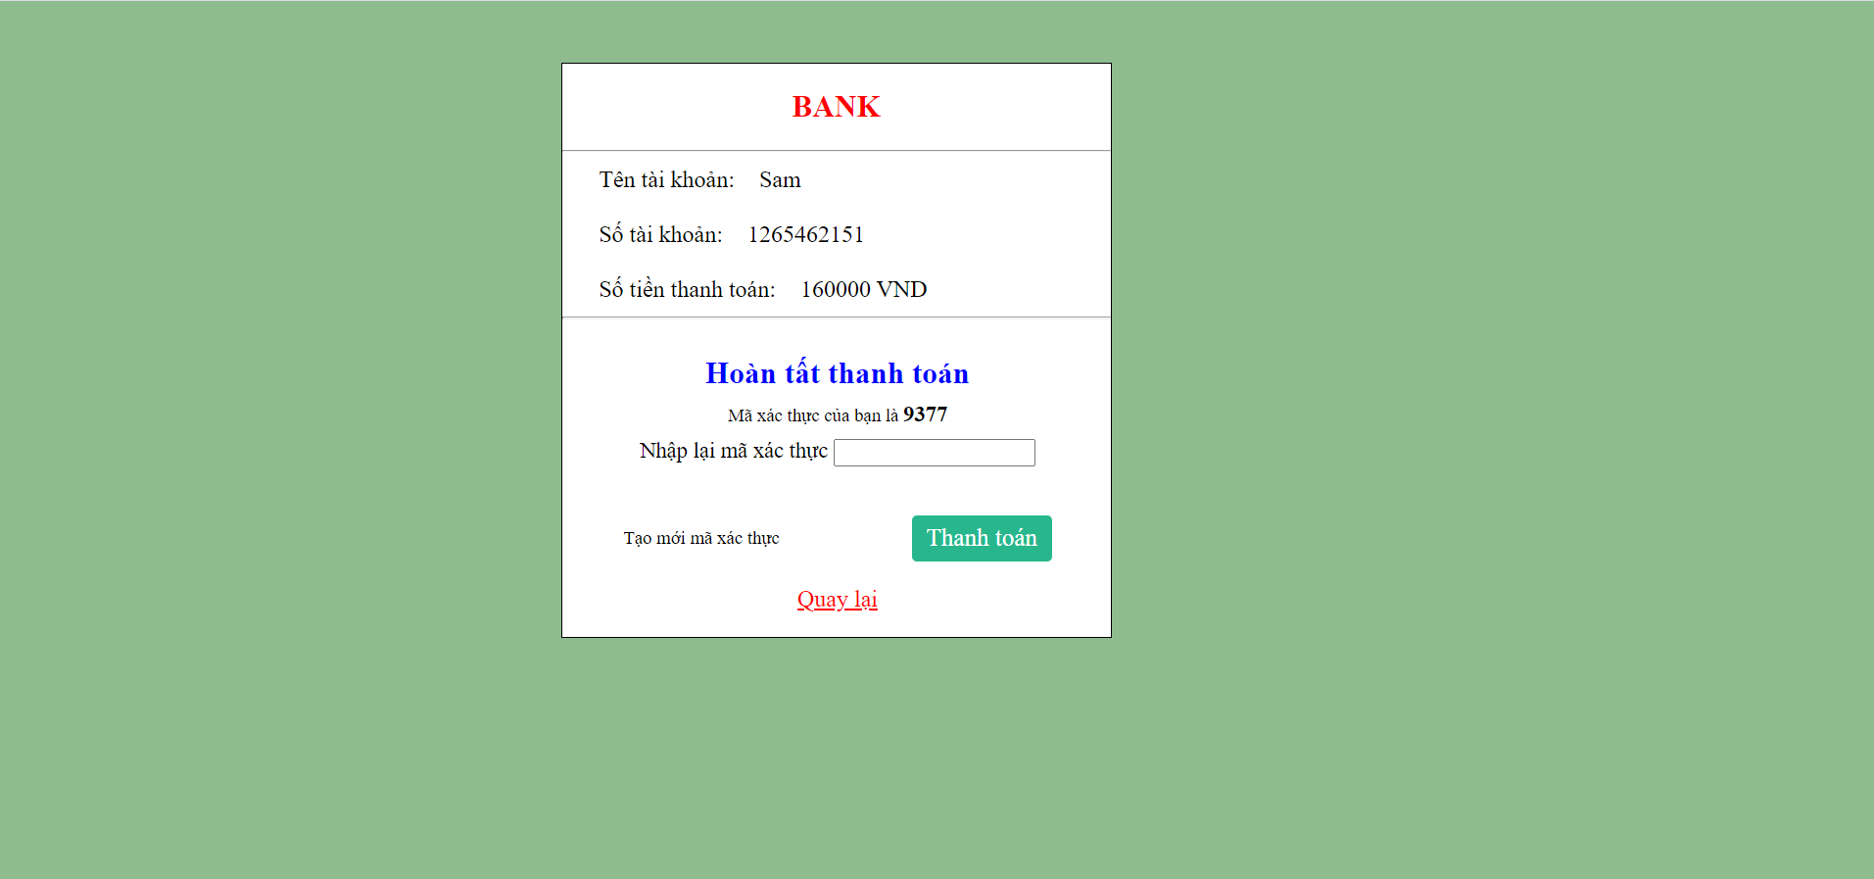

Để bước này ta phải nhập vào mã xác thực để hoàn thành khâu thanh toán.

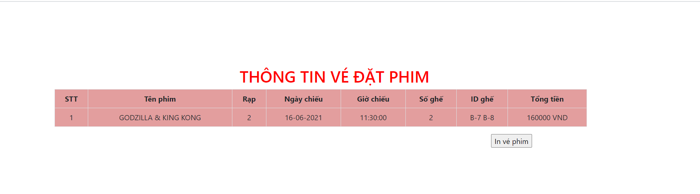

Sau khi hoàn tất các bước thanh toán ta sẽ nhận xem được thông tin vé và có thể in vé ra.

1. **Trang admin :**



Trang admin bao gồm các chức năng :

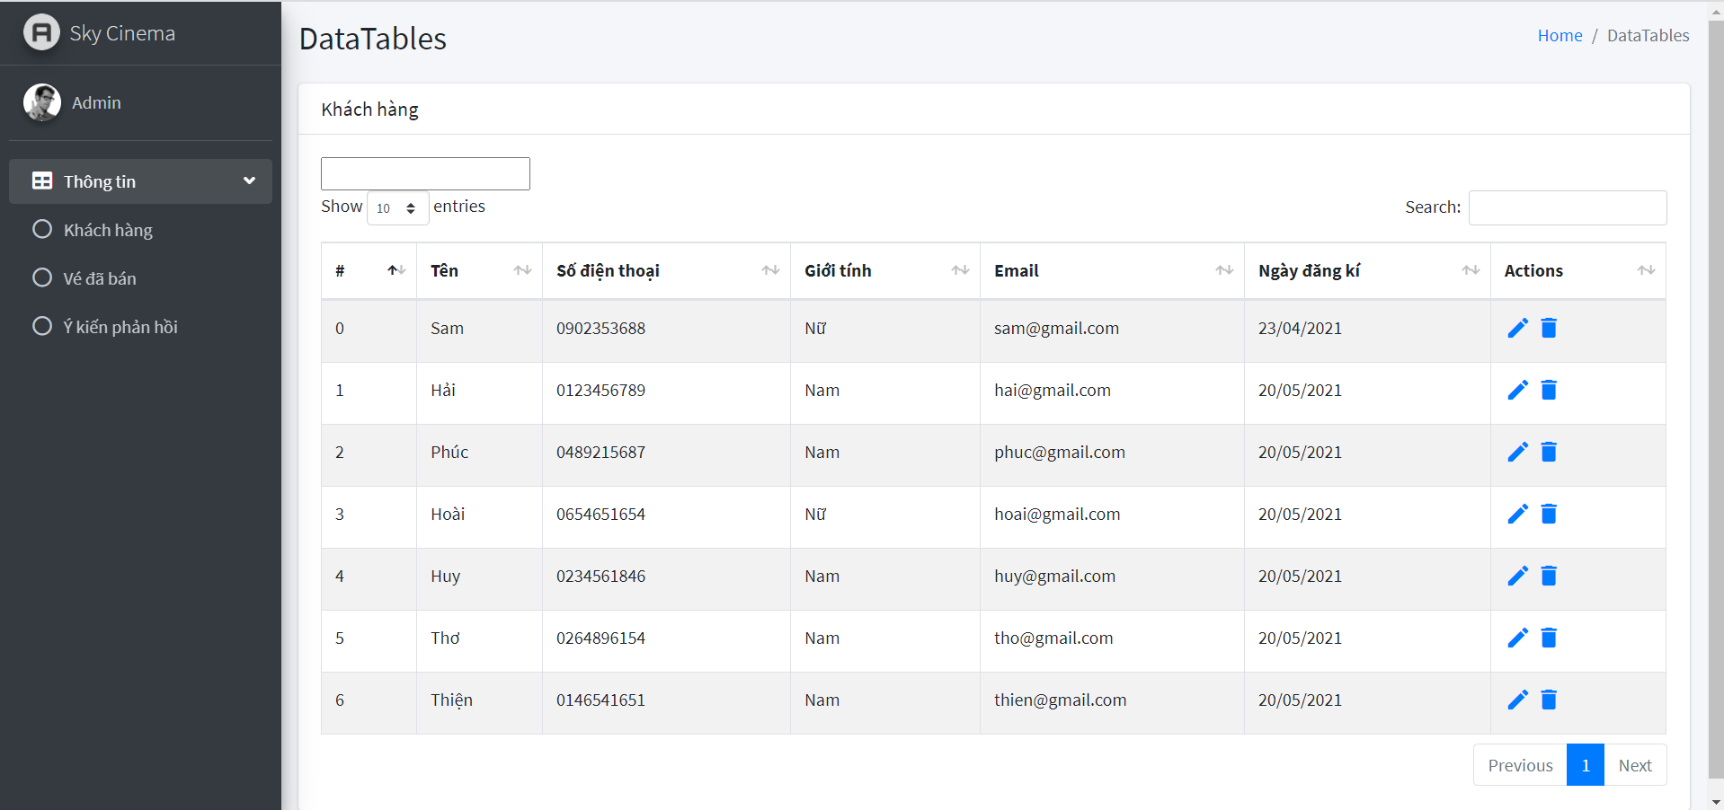

Xem thông tin khách hàng và xóa, sửa.

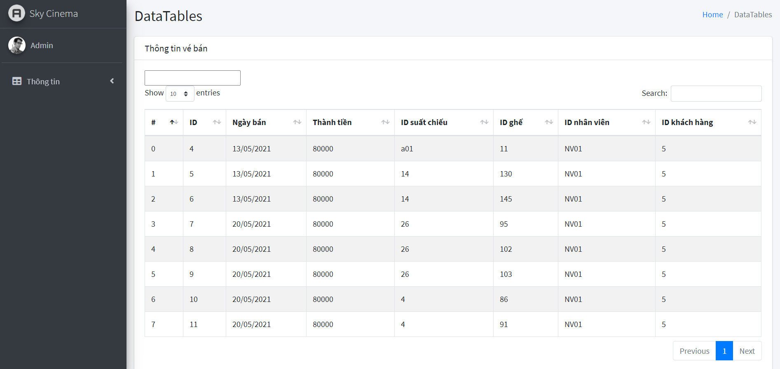

Xem thông tin vé đã được đặt.

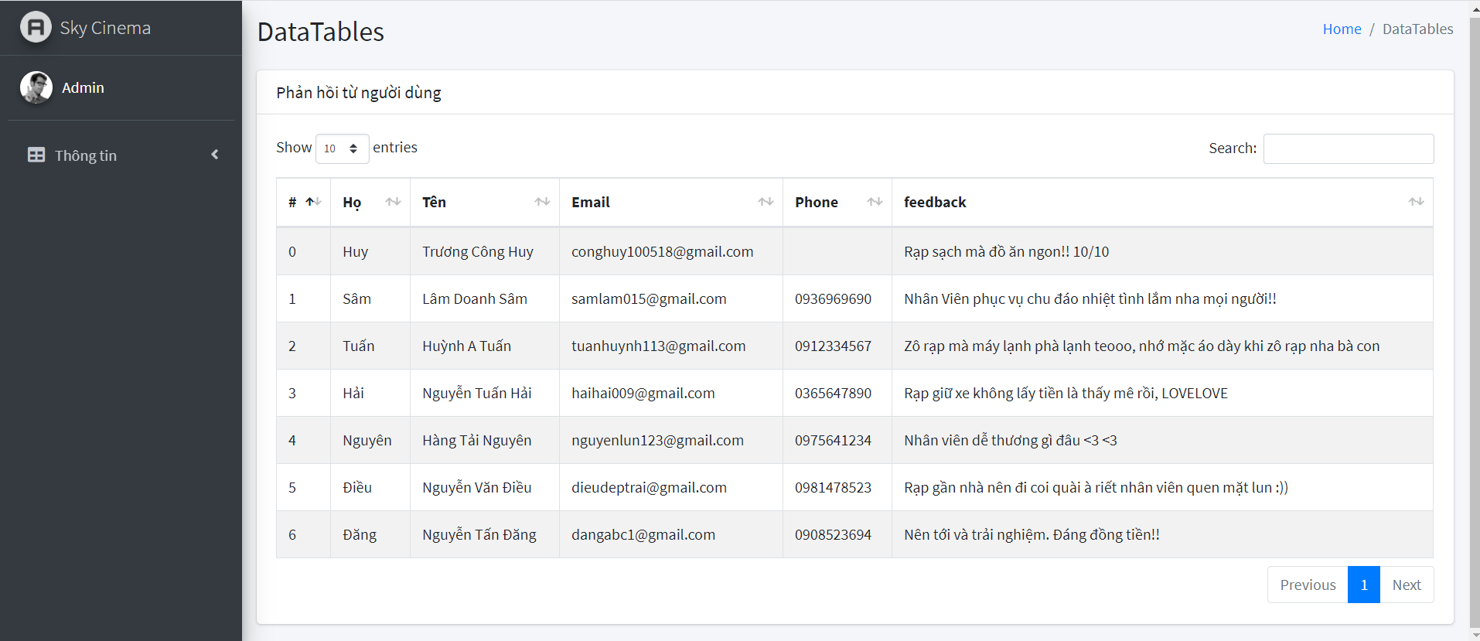

Và xem thông tin phản hồi từ người dùng.